参考：https://blog.csdn.net/xueshengke/article/details/78134991

查看系统内核（记住）

uname -r

屏蔽nouveau驱动：编辑文件在下方添加如下两句（没有就新建）

vim /etc/modprobe.d/nvidia-installer-disable-nouveau.conf

vim /lib/modprobe.d/nvidia-installer-disable-nouveau.conf

blacklist nouveau

options nouveau modeset=0

mv /boot/initramfs-$(uname -r).img /boot/initramfs-$(uname -r)-nouveau.img

dracut /boot/initramfs-$(uname -r).img $(uname -r)

**lsmod | grep nouveau**

重启，重启之前改为终端模式

systemctl set-default multi-user.target

init 3

reboot

安装所需软件

yum install gcc

yum install gcc-c++

yum install kernel-devel-$(uname -r) kernel-headers-$(uname -r)

yum install kernel-devel

yum install kernel-headers

下载驱动

官网选择对应显卡的驱动和CUDA(全部下载.run后缀)

驱动：<https://www.nvidia.cn/Download/index.aspx?lang=cn>

CUDA: <https://developer.nvidia.com/cuda-downloads?target_os=Linux&target_arch=x86_64&target_distro=CentOS&target_version=7&target_type=runfilelocal>

赋予文件执行权限

chmod 755 NVIDIA-Linux-x86_64-430.26.run

chmod 755 cuda_10.1.168_418.67_linux.run

安装驱动（根据提示一步一步操作）

./NVIDIA-Linux-x86_64-430.26.run

这个页面一定选否

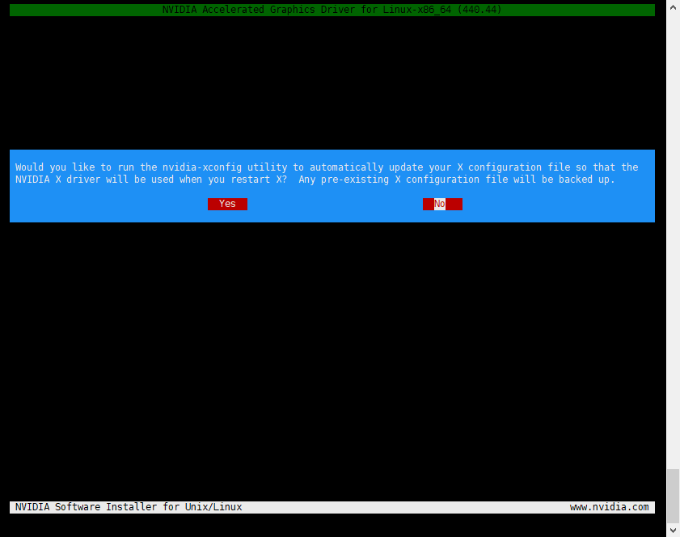

查看驱动是否安装成功

lspci | grep -i nvidia

nvidia-smi

安装CUDA

./cuda_10.1.168_418.67_linux.run

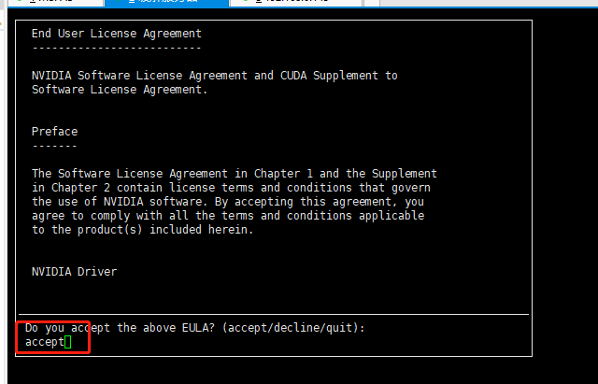

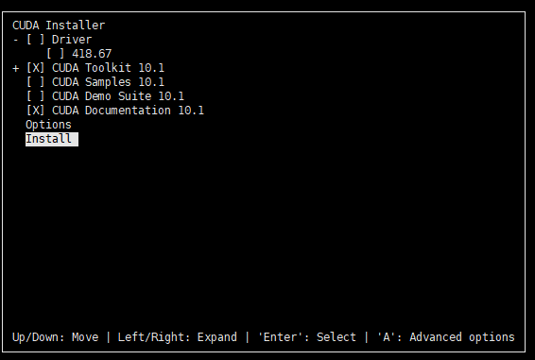

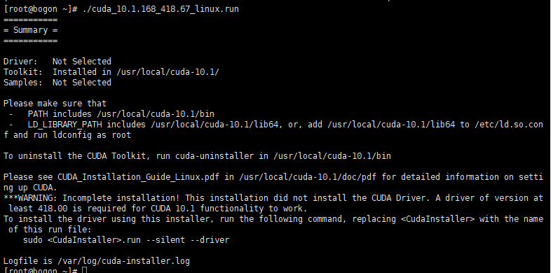

添加环境变量 /etc/profile

export PATH=/usr/local/cuda/bin:$PATH

export LD_LIBRARY_PATH=/usr/local/cuda/lib64:$LD_LIBRARY_PATH

可能会出现的错误：